臺北市立大學附設實驗國民小學 110學年度第一學期
領域課程 課程評鑑
實施年級 |  |  | 三年級 | 實施時間 |  |  | 110年9月1日～111年1月20日
實施領域 |  |  | □國語 □數學 □英語 □社會 □本土語 □生活  □綜合 □自然與科技 □藝術與人文 □健康與體育
教 學 者 |  |  | 鄭吟苓 |  |  | 評 鑑 者
評鑑期間 |  |  | 110年9月1日～111年1月20日
評鑑向度 | 評鑑指標 |  |  |  | 課程評鑑結果
 |  |  |  |  | 量化結果(5非常符合→非常不符合1) |  |  | 質性描述  (具體成果、特色、困難及待改進事項)
課程規劃 | 1 | 課程計畫符應學校願景與課程目標 |  |  | 5 |  |  | 優良
 | 2 | 重大議題適切規劃於相關課程計畫中 |  |  | 5
課程設計 | 1 | 根據各階段的學習重點安排具情境脈絡化的學習任務 |  |  | 5 |  |  | 優良
 | 2 | 內容結構符合順序性、繼續性及統整性 |  |  | 5
 | 3 | 單元教學設計具邏輯性並能適度與其他領域進行統整 |  |  | 5
 | 4 | 規劃與設計歷程經過專業共備討論 |  |  | 5
課程實施 | 1 | 教師熟知領綱內容並積極參與教材教法研修 |  |  | 5 |  |  | 優良
 | 2 | 運用多元管道向家長說明課程計畫 |  |  | 5
 | 3 | 依規定程序與課程目標選用教學資源並妥善規劃實施場地與設備 |  |  | 5
 | 4 | 規劃多元活動以促進實施成效 |  |  | 5
 | 5 | 依照教學計畫達成學習目標 |  |  | 5
 | 6 | 實施多元策略進行適性教學且依據學生特質適時調整 |  |  | 5
 | 7 | 採行素養導向評量方式並依據評量結果進行學習輔導 |  |  | 5
課程效果 | 1 | 學生精熟該領域該年級之學習重點並具有正向積極的學習態度 |  |  | 5 |  |  | 優良
 | 2 | 學生學習成就表現能具持續性成長並應用所學解決生活中相關問題 |  |  | 5

臺北市立大學附設實驗國民小學 110學年度第一學期
領域課程 課程評鑑
實施年級 |  |  | 四年級 | 實施時間 |  |  | 110年9月1日～111年1月20日
實施領域 |  |  | □國語 □數學 □英語 □社會 □本土語 □生活  □綜合 □自然與科技 □藝術與人文 □健康與體育
教 學 者 |  |  | 柯芝琳、王千懿 |  |  | 評 鑑 者 |  |  | 柯芝琳、王千懿
評鑑期間 |  |  | 110年9月1日～111年1月20日
評鑑向度 | 評鑑指標 |  |  |  | 課程評鑑結果
 |  |  |  |  | 量化結果(5非常符合→非常不符合1) |  |  | 質性描述  (具體成果、特色、困難及待改進事項)
課程規劃 | 1 | 課程計畫符應學校願景與課程目標 |  |  | 5 |  |  | 依照課程綱要規定、配合學生能力以及學校創新卓越願景，課程內容結合學生生活週遭主題，從了解音樂與生活的關係開始，學生能有更貼切的感受與認識。
 | 2 | 重大議題適切規劃於相關課程計畫中 |  |  | 5
課程設計 | 1 | 根據各階段的學習重點安排具情境脈絡化的學習任務 |  |  | 5 |  |  | 學習內容符合學生的需求，配合學習目標，從視譜、歌唱開始，配合著音樂欣賞及直笛吹奏，讓學生能學習音樂相關知識。內容的選擇由淺入深，適時補充各類型音樂素材及作品，讓課程內容架構組織更完整。  教師在設計直笛課程時，首先讓學生理解直笛的基本構造，接著進行氣息運用練習與吐氣，再來進入按指練習，透過實際操作與反覆練習，讓學生更加熟悉直笛的吹奏技巧，過程中教師未掌握學生個別需求，透過行間巡視適時給予學生個別協助，無形中也能提升師生互動，建立正向互動的學習氣氛。  疫情下的直笛課程更加注重孩子聽辯能力及正確按壓指法。
 | 2 | 內容結構符合順序性、繼續性及統整性 |  |  | 5
 | 3 | 單元教學設計具邏輯性並能適度與其他領域進行統整 |  |  | 5
 | 4 | 規劃與設計歷程經過專業共備討論 |  |  | 5
課程實施 | 1 | 教師熟知領綱內容並積極參與教材教法研修 |  |  | 5 |  |  | 教學活動設計，配合學生身心發展，盡量與學生生活作連結，適時補充有趣的音樂故事與創意的音樂作品，讓教學素材更具多元性。  每學期藉由學校日讓家長理解本學期課程，藉由雙向互動提供家長理解音樂課程進程與內容。  透過課堂隨堂測驗理解學生學習謬誤並適時調整教師教學課程進度，必要時給予熟練技巧及知識性補充。
 | 2 | 運用多元管道向家長說明課程計畫 |  |  | 5
 | 3 | 依規定程序與課程目標選用教學資源並妥善規劃實施場地與設備 |  |  | 5
 | 4 | 規劃多元活動以促進實施成效 |  |  | 5
 | 5 | 依照教學計畫達成學習目標 |  |  | 5
 | 6 | 實施多元策略進行適性教學且依據學生特質適時調整 |  |  | 5
 | 7 | 採行素養導向評量方式並依據評量結果進行學習輔導 |  |  | 5
課程效果 | 1 | 學生精熟該領域該年級之學習重點並具有正向積極的學習態度 |  |  | 5 |  |  | 課堂中時常運用提問方式進行教學，除了能確實掌握學生的學習狀況，同時也會透過實作課程，確認學生對於音樂學習的能力，會依照教學進度視時安排音樂評量，透過評量結果了解學生學習狀況，並作為教學目標的調整與改善。
 | 2 | 學生學習成就表現能具持續性成長並應用所學解決生活中相關問題 |  |  | 5

臺北市立大學附設實驗國民小學 110學年度第一學期
領域課程 課程評鑑
實施年級 |  |  | 五年級 | 實施時間 |  |  | 110年9月1日～111年1月20日
實施領域 |  |  | □國語 □數學 □英語 □社會 □本土語 □生活  □綜合 □自然與科技 □藝術與人文 □健康與體育
教 學 者 |  |  | 鄭吟苓 |  |  | 評 鑑 者 |  |  | 鄭吟苓
評鑑期間 |  |  | 110年9月1日～111年1月20日
評鑑向度 | 評鑑指標 |  |  |  | 課程評鑑結果
 |  |  |  |  | 量化結果(5非常符合→非常不符合1) |  |  | 質性描述  (具體成果、特色、困難及待改進事項)
課程規劃 | 1 | 課程計畫符應學校願景與課程目標 |  |  | 5 |  |  | 優良
 | 2 | 重大議題適切規劃於相關課程計畫中 |  |  | 5
課程設計 | 1 | 根據各階段的學習重點安排具情境脈絡化的學習任務 |  |  | 5 |  |  | 優良
 | 2 | 內容結構符合順序性、繼續性及統整性 |  |  | 5
 | 3 | 單元教學設計具邏輯性並能適度與其他領域進行統整 |  |  | 5
 | 4 | 規劃與設計歷程經過專業共備討論 |  |  | 5
課程實施 | 1 | 教師熟知領綱內容並積極參與教材教法研修 |  |  | 5 |  |  | 優良
 | 2 | 運用多元管道向家長說明課程計畫 |  |  | 5
 | 3 | 依規定程序與課程目標選用教學資源並妥善規劃實施場地與設備 |  |  | 5
 | 4 | 規劃多元活動以促進實施成效 |  |  | 5
 | 5 | 依照教學計畫達成學習目標 |  |  | 5
 | 6 | 實施多元策略進行適性教學且依據學生特質適時調整 |  |  | 5
 | 7 | 採行素養導向評量方式並依據評量結果進行學習輔導 |  |  | 5
課程效果 | 1 | 學生精熟該領域該年級之學習重點並具有正向積極的學習態度 |  |  | 5 |  |  | 優良
 | 2 | 學生學習成就表現能具持續性成長並應用所學解決生活中相關問題 |  |  | 5

臺北市立大學附設實驗國民小學 110學年度第一學期
領域課程 課程評鑑
實施年級 |  | 六 | 實施時間 | 110年9月1日～111年1月19日
實施領域 |  | □國語 □數學 □英語 □社會 □本土語 □生活  □綜合 □自然與科技 □藝術與人文 □健康與體育
教 學 者 |  | 王千懿 | 評 鑑 者 | 王千懿
評鑑期間 |  | 110年9月1日～111年1月19日
評鑑向度 | 評鑑指標 |  | 課程評鑑結果
 |  |  | 量化結果(5非常符合→非常不符合1) | 質性描述  (具體成果、特色、困難及待改進事項)
課程規劃 | 1 | 課程計畫符應學校願景與課程目標 | 5 | 1.本課程「歌劇狂想曲」融入人權教育、性別平等。先藉由音樂欣賞，引起學生的學習動機，例如：公主徹夜未眠、茉莉花、快樂的捕鳥人。然後再進行音樂欣賞三層次的分享。其中探討素人歌手paul的崛起、杜蘭朵與卡拉富的愛情觀。  2.能透過賞析課程認識東西方西洋歌劇《杜蘭朵公主》、《魔笛》和台灣音樂劇《四月望雨》的演出形式及作品特徵，以及東方著名東畫家《宮崎駿》的作品。能了解西洋歌劇與台灣音樂劇的表演型態，並進行習唱歌曲〈雨夜花〉。  3.能認識歌劇作曲家莫札特、普契尼與本土音樂家鄧雨賢、日本動漫家宮崎駿的生平及作品。  4.其中探討〈雨夜花〉歌詞意境與性別平等的關係。也統整宮崎駿作品為何多數以女孩為主角。
 | 2 | 重大議題適切規劃於相關課程計畫中 | 5
課程設計 | 1 | 根據各階段的學習重點安排具情境脈絡化的學習任務 | 5 | 1.教師能根據各階段的學習重點安排具情境脈絡化的學習任務，有閩東西方動畫配樂的賞析，如《杜蘭朵公主》、《魔笛》和台灣音樂劇《四月望雨》、《宮崎駿動畫》等配樂。目標的訂定乃依照課程綱要規定，鼓勵學生探索各種不同的藝術創作方式，體驗不同人文風情的音樂並以藝術創作的技法、形式，表現個人的想法和情感。  2.教師能帶領學生透過分析、描述、討論等方式，了解音樂作品的特徵及要素。欣賞動畫電影中電影配樂的音樂情境效果。
 | 2 | 內容結構符合順序性、繼續性及統整性 | 5
 | 3 | 單元教學設計具邏輯性並能適度與其他領域進行統整 | 5
 | 4 | 規劃與設計歷程經過專業共備討論 | 5
課程實施 | 1 | 教師熟知領綱內容並積極參與教材教法研修 | 5 | 課程內容的選擇能符合學生的需求、由淺入深，能以音樂語彙發表欣賞的三個層次，並至seesaw進行留言、創作，進行分享，完全依據教師專長和學生學習狀況做適度調整。有些孩子善於口頭發表，有些孩子善於文字分享，有些孩子善於圖像發表，讓學生在沒有壓力的情況下，完成從「感受」到「知覺」再到「創作」賞析歷程。可見教學活動設計能以多元策略進行，配合學生身心發展。因此，可從學生的口語表達、小書文字敘述、seesaw創作，再以kahoot進行總結性評量，學生學習興趣高昂。  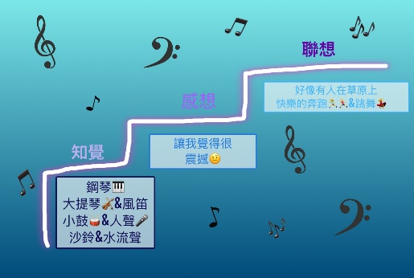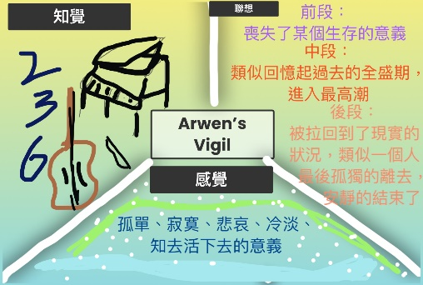  ↑Seesaw分享與創作  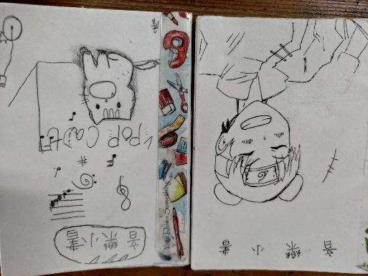  ↑小書分享與創作  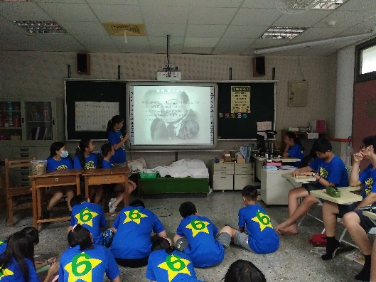  ↑口頭分享
 | 2 | 運用多元管道向家長說明課程計畫 | 5
 | 3 | 依規定程序與課程目標選用教學資源並妥善規劃實施場地與設備 | 5
 | 4 | 規劃多元活動以促進實施成效 | 5
 | 5 | 依照教學計畫達成學習目標 | 5
 | 6 | 實施多元策略進行適性教學且依據學生特質適時調整 | 5
 | 7 | 採行素養導向評量方式並依據評量結果進行學習輔導 | 5
課程效果 | 1 | 學生精熟該領域該年級之學習重點並具有正向積極的學習態度 | 5 | 1.學習尊重不同文化藝術  2.能安靜聆聽他人分享，學習互相尊重  3.能注意網路留言禮儀，學習互相尊重  4.能在生活中運用欣賞的三個層次聆聽音樂
 | 2 | 學生學習成就表現能具持續性成長並應用所學解決生活中相關問題 | 5

